Муниципальное автономное образовательное учреждение дополнительного образования Беломорского муниципального района
«Беломорский центр дополнительного образования»

Сценарий познавательно-развлекательной программы
«Как встречают Новый год люди всех земных широт»
Возраст участников программы – 1-4 классы.

Подготовил:
Методист МАОУ ДО «Беломорский ЦДО»
Бекренева Наталья Ивановна

г. Беломорск, 2020
Звучит марш географов. https://x-minusovka.ru/?song=Гимн+географов

Фея путешествий: «Здравствуйте, дорогие друзья! Вы слышите марш географов, путешественников! А я - фея путешествий. Совсем немного времени осталось до того момента, когда мы с вами будем встречать Новый год, этот долгожданный праздник, который любят и ждут с особым трепетом и взрослые, и дети. Его практически в один день отмечает весь мир. А интересно вам будет узнать, как же встречают Новый год в разных странах? Я с удовольствием вам в этом помогу. Ведь я - не просто фея путешествий, а сказочная фея путешествий и у меня есть волшебная палочка. Стоит ею дотронуться до новогодней елки, как мы с вами сможем из этого зала перенестись в любое место земного шара (когда Фея касается палочкой елки, в это время звучит волшебный колокольчик).
https://hotplayer.ru/?s=волшебные%20колокольчики
Итак, мы начинаем наше путешествие.
И отправляемся на восток, туда, где раньше всех наступает Новый год.
Японская музыка и слайд про Японию https://hotplayer.ru/?s=японская%20новогодняя

Фея путешествий: Слышите музыку? (Звучит японская Новогодняя песня).
Это новогодняя японская песня. Правда, красивая песня?! В Японии, в канун Нового года принято дарить открытки с изображением животного, под знаком которого наступает Новый год. - А какой год мы будем встречать в этот раз?
Ответы детей.
Правильно, год Быка. Вот сейчас мы все постараемся нарисовать Быка (корову).
Раздаются листы - а5, карандаши и ластики. Все рисуем быка или корову.
(Света – педагог-организатор, проводит мастер класс). Звучит новогодняя музыка.
Фея . Какие цифры и числа вы считаете самыми счастливыми?
заслушиваю 3-4 ответа.
А японцы считают счастливыми цифры 100 и 8, поэтому в храме о наступлении Нового года извещают 108 ударов колокола. Цифра 108 выбрана не случайно. Считается, что у человека 6 пороков: жадность, злость, глупость, легкомыслие, нерешительность и алчность. Каждый из них имеет 18 различных оттенков – 108 пагубных страстей. Японцы считают, что каждый из этих ударов изгоняет 1 из недостатков. И с последним ударом полагается ложиться спать, чтобы встать перед рассветом, выйти на улицу и встретить Новый год с первыми лучами солнца. Новый год в Японии не просто праздник, а как бы общий день рождения. Сто восьмой удар новогоднего колокола добавлял год каждому японцу.
По японскому обычаю в первую минуту нового года надо успеть засмеяться — и тогда уж непременно повезет! Попробуем!? Только погромче! (по взмаху волшебной палочки в зале все смеются).
Японского Деда Мороза зовут просто и величественно — Секуцу-сан, Господин Зима. Наверное, он-то и подсказал японцам замечательную примету — загребать счастье. Да-да, самыми обычными граблями, только сделанными из бамбука. Они называются “хамаюми”. Японцы перед Новым Годом обязательно приобретают грабли. У нас нет бамбуковых граблей, зато есть обычные наши русские грабли и мы ими попробуем загребать счастье.
Конкурс 1 - 2 команды по 5 ч., 2-е граблей. 10 предсказаний на следующий год. (смотри приложение) каждый подбегает до черты (веревка), берет грабли и подгребает к себе скомканный листик, на котором написано предсказание на следующий год. Некоторые зачитываем.
Звучит волшебный звук колокольчика. Слайд.
https://hotplayer.ru/?s=традиционная%20китайская%20музыка
Фея путешествий: А сейчас мы в Китае. Во время Нового года здесь чаще всего звучит фраза, произнесенная в ваш адрес - "Хей Гун жира Чой!". Это доброе пожелание, которое переводится на русский язык, как "С Новым годом!". Запомнили? "Хей Гун жира Чой!". «Хей Гун жира Чой». Повторяем несколько раз.
Китайский Новый год имеет очень интересную и уникальную историю.
По китайской легенде, жил когда-то огромный зверь Ниан, который охотился на людей и глотал их. Вот зашел однажды этот зверь Ниан в одну Китайскую деревушку и всех людей съел, осталась только одна семья, потому что все они были одеты в красную одежду. Освобождение от ужасающего зверя пришло только тогда, когда люди поняли, что Ниан боится красного цвета и громких звуков.
С тех пор этот день был назван Гуниан, что означает: «Не обращай внимания на Ниана". Китайцы считают этот день благоприятным, так как он принес новую жизнь для них, и празднуют его как Новый год.
Китайцы любят красный цвет!
Добрая примета!
Ёлки у китайцев нет!
Есть Дерево Света!
Разузнать мне удалось,
Что китайский Дед Мороз
Это Дун Че Лео Рен
Или Шань Дань Лаожен!
Старец с длинной бородой!
Добрый, мудрый он такой!
Ослик дедушку везет!
Дед подарки раздает!
Самая важная традиция празднования китайского Нового — это взрывы петард и всплески салютных фонтанов. Китайцы верят, что шум и гам при встрече Нового года способны отпугнуть всех нечистых духов, которые только и ждут, чтобы напакостить людям.

Игра "Дракон"
Для этой игры 2 команды по 7 человек , понадобится по 6 надутых шариков. Команды строятся паровозиком, но между каждыми ребенком должен быть шарик, которого нельзя касаться руками, и удерживать можно только прижимаясь друг к другу. Ведущий ведет команду обходя стулья и назад. Чья команды быстрее выполнить задание и не лопнет шарики и не расцепится.

Звучит волшебный звук колокольчика. Слайд.

Мы попали с вами в Бирму или Лаос
В этой стране Новый год люди обливают друг друга водой. Этот день так и называется – «праздник воды». Новый год приходит в середине апреля, а это здесь самый жаркий месяц. Вода символизирует чистоту, и жители надеются, что она смывает все неприятности. В дни празднования Нового года, а он длится 5-6 дней, на улицах царит удивительно веселая атмосфера. По дорогам носятся грузовики, заставленные бочками с водой. Молодежь, примостившаяся на машинах, щедро обливает прохожих. В эти дни на улице трудно встретить сухого человека. Повсюду слышны мелодичные звуки национальных оркестров. Над оркестром парит изображение дракона – чудовища с хоботом и бивнями слона, горбом буйвола, хвостом рыбы, рогами оленя, ушами и копытами лошади. А хотите побывать в лаосской Новом Году- опрыскиваем всех водой.
Игра «Водоносы». В Лаосе женщины носят тяжести на голове. Сейчас мы проведём соревнования водоносов. Участвуют 3 команды по три человека в каждой. На расстоянии четырёх-пяти метров от команд ставят стулья. Участники по очереди кладут на голову большой мяч («кувшин»), поддерживают его одной рукой, вторую руку ставят на пояс, быстро идут к стулу, обходят его, возвращаются к своей команде и передают мяч своему игроку. Побеждает команда, выполнившая задание первой.
Звучит волшебный звук колокольчика. Слайд.
Теперь перенесемся в Европу! Мы сейчас находимся в Германии.
https://hotplayer.ru/?s=немецкая%20новогодняя

Германия — родина великих ученых, поэтов, музыкантов (можно вспомнить их имена).
Немецкого Деда Мороза зовут Вайнахтсман. В Германии считается счастливой приметой встретить в новогоднюю ночь трубочиста и выпачкаться сажей. А в 12 часов ночи принято залезать на стулья и столы и "впрыгивать" в новый год радостно крича.
Игра "Кто дальше прыгнет"
Все (или по несколько человек) выстраиваются в одну линию и "впрыгивают" в новый год, кто дальше прыгнул, тот — победитель.
Звучит волшебный звук колокольчика. Слайд.
https://hotplayer.ru/?s=английская%20новогодняя
Вы узнали эту мелодию. В какую европейскую страну мы попали?
Правильно, в Англию. В Англии о приходе Нового года возвещают колокола. Укутанные одеялами, они сначала звучат приглушенно, но ровно в 12 часов 1 января покрывала снимаются, и колокола начинают звучать на всю мощь.
Игра "Под одеялом" - команды по 10 чел., встают парами. У первой пары одеяло, которая добегает до стула, огибает его и бежит назад. Отдают одеяло следующей паре. Выигрывает та команда, которая быстрее справилась с заданием.
Дети в Великобритании заказывают подарки у Father Christmas (буквально — Батюшка Рождество). Ему пишут подробное письмо с перечислением желаний. И письмо бросают в камин. Дым из трубы доставит список желаний прямо по назначению. Обязательно соблюдается обычай, согласно которому нужно рассылать открытки с рождественским сюжетом всем знакомым. Именно в Англии возник обычай обмениваться к Новому году поздравительными открытками – первые открытки были напечатаны в Лондоне в начале 19 века.
Игра "Найди пару". (Смотри приложение 2) Каждому раздается половинка рождественской открытки. Задача как можно быстрее найти вторую половинку.
Жители Англии и Уэльса считают Рождество более важным праздником, чем Новый год. Сам праздник Рождества они отмечают в церкви, но самой приятной частью торжества все, конечно, считают рождественский обед 25 декабря. На него собираются всей семьей. Посуда, скатерть, салфетки на праздничном столе часто имеют рождественскую символику, а возле каждой тарелки обязательно укладывается традиционная и всеми любимая рождественская хлопушка. Когда хлопушки взрываются, из них высыпаются конфетти, игрушки, всякие безделушки или небольшие записочки с какими-нибудь шутками. В Новый год в каждый дом приходит Батюшка Рождество, и дети играют с ним в разные игры, ставят сказочные представления. Водят хороводы с персонажами народных сказок.
Отвечайте без подсказки:
Любите ли вы, дети, сказки? ... (Да)
А раз вы их любите и знаете,
То, значит, без труда отгадаете!
Игра "Сказочная путаница"
Фея рассказывает детям сказку и намеренно делает ошибки. Заметив ошибку,
дети должны хлопнуть в ладоши и назвать правильный вариант ответа. Текст сказки может быть таким.
Жила-была девочка, и звали ее Синяя Шапочка.... Жила-была девочка и звали ее Красная Шапочка. Как-то мама наварила щей большую кастрюлю .... Как-то напекла мама пирожков и попросила Фиолетовую бейсболочку... Ах, нет, Красную Шапочку отнести их старухе Шапокляк...Ну, конечно, бабушке.
Пошла Желтая Шапочка... Пошла Красная Шапочка, через поле.... Т.е. через лес. Идет, бабочек ловит, цветочки собирает, песенки поет, а навстречу ей Карабас-Барабас... Нет, нет там было животное какое-то, точно, носорог... Правильно, Волк! Вот Волк Красной косыночке... То есть Шапочке и говорит: "Сивка — бурка, вещая каурка, встань передо мной, как лист перед травой"... Не так? А как? "Куда ты идешь, Зеленая береточка"... Правильно, Красная Шапочка.
Узнал крокодил... Ну, конечно, волк, куда идет Красная панамочка... Шапочка, и побежал к бабушке короткой дорогой. Добежал волк до пещеры, где живет Змей Горыныч... Ах, да, до бабушкиного дома, и стучит в дверь. А леший... Верно, бабушка, его и спрашивает: "Кто там?" Волк говорит: "Это я, почтальон Печкин, принес заметку про вашего мальчика!"... Конечно, "Это я, Красная Шапочка!" Бабушка отвечает: "Дерни, за веревочку, дитя мое, дверь и откроется".
Дернул Волк за веревочку, вбежал в дом подарил бабушке миллион алых роз ... Съел бабушку. Через некоторое время пришла Красная Шапочка, а Волк смотрит в телескоп и звезды считает... Не так, а что он сделал? В бабушку переоделся. И говорит Красной Шапочке: "Cядь рядом со мной, деточка, я тебе сказку расскажу" ... Опять шибка, он и Красную Шапочку съел? Шалунишка!
Но тут прилетела Мэри Поппинс... Ах, да, пришли охотники. Связали Волка, распороли ему живот, а от туда выскочили три поросенка... Конечно, бабушка и Красная Шапочка. Тут и сказке конец, а кто слушал- холодец! Ой - молодец!
По традиции, перед звоном колокола англичане открывают двери, чтобы впустить Новый год. Кроме ёлки, дома украшают омелой. Букетики омелы везде – на лампах, люстрах и на столе. Одна из новогодних традиций – это традиция первого гостя. Год будет удачным, если первым гостем в доме будет молодой человек с тёмными волосами. Он должен принести с собой хлеб, уголёк, щепотку соли, чтобы в доме всегда были еда, тепло, достаток. Гость молча кидает в камин уголек, а потом все поздравляют друг друга. Первого гостя нужно обязательно накормить.
К столу подают индейку с каштанами и жареным картофелем под соусом, а также тушёную брюссельскую капусту с мясными пирогами, после чего пудинг, сладости, фрукты. Англичане не дарят дорогие подарки на Новый год. Новогодние подарки в семейном кругу раздаются путем жребия – это недорогие брелки для ключей, кружки, свечи, куколки и ложечки для заварки чая.
Центром Новогодних торжеств является Трафальгарская площадь. На ней всегда скапливается много людей, устанавливается елка. Её доставляют из Норвегии. Это знак благодарности норвежцев за помощь в освобождении Норвегии от фашистов во время Второй мировой войны.

Звучит волшебный звук колокольчика. Слайд.
https://hotplayer.ru/?s=санта%20лючия
Мы попали с вами в солнечную Италию.
К детишкам Италии под Рождество (а точнее, 6 января, в День Святой Епифании) приходит не Дед Мороз, а старушка-ведьма со смешным личиком и носом крючком. Ведьмочку зовут Бефана, она летает на метле и носит остроконечный колпак. За спиной у нее рюкзачок с шоколадками и угольками. Тем, кто хорошо вел себя в минувшем году, Бефана положит в традиционный рождественский чулок шоколад, а провинившимся детишкам достанутся только горелые угольки...
Игра "Превращаемся в Бефану" Все участники делятся на две команды, каждая получает собственную метлу (или швабру, веник и т.п.) и колпак . Участникам нужно надеть на голову колпак, пробежать на метле до елки (или до рождественского колпака и вытащить от туда приз), вернуться к команде и передать метлу и колпак следующему игроку. Побеждает та команда, которой удалось быстрее проделать путь до елки и обратно. Можно немного усложнить игру и предложить детям скакать на метле по двое, около елки еще и поменяться местами.
Звук бьющейся посуда и сломанной мебели.
https://zvukipro.com/situacii/418-zvuki-grohota-i-padeniya-predmetov.html

Что это такое? В Италии считается, что Новый год надо начинать, освободившись от всего старого. Поэтому в Новогоднюю ночь принято выбрасывать из окон старые вещи
Упражнение «Собери предмет» собрать картинку и увидите, что выбросили итальянцы. Каждая команда получает конверт, в котором разрезанная на части картинка. (Смотри приложение 3)
Звучит волшебный звук колокольчика. Слайд.
Фея: А теперь мы через Атлантический океан перенесемся в Северную Америку. https://hotplayer.ru/?s=новогодние%20и%20рождественские%20мелодии
Итак, мы в Америке! Смотрите, небоскребы, статуя Свободы. Я предлагаю вам немного отдохнуть и прогуляться по праздничной Америке. Согласны? Видеоряд «Рождественская Америка».
Подготовка к Рождеству в США начинается сразу же после окончания
празднования Дня Благодарения (последний четверг ноября). В начале декабря по всем Штатам зажигаются праздничные огни Carol lights. А еще представители каждого из 50 штатов присылают в Вашингтон по маленькой елочке, наряжают каждую и подписывают, из какого штата прибыло дерево. Их размещают вокруг главной зеленой красавицы Америки — той, что растет напротив Белого дома. Рождество в Америке считается домашним праздником. Его отмечают в семейном
кругу с индейкой и пудингом. В каждом доме в дверном проеме вешают маленький пучок веточек омелы.
Если поздним вечером пройтись по улице, может показаться, что попал в сказку! Все дома светятся разноцветными огоньками, деревья и кустики также украшены огоньками и блестящими гирляндами. Ближе к Рождеству на главных улицах городов появляются маленькие симпатичные домики, в которых в уютных креслах сидит Санта Клаус, к нему на колени садятся дети и рассказывают о том, какими послушными и хорошими были они весь год, а еще заказывают себе рождественский подарок. Санта-Клаусы кладут детям подарки и елочные игрушки в специальные чулки.
Самая популярная песенка в Америке — песня про санки и лошадку. Давайте и мы ее споем вместе с моими помощниками!
https://hotplayer.ru/?s=jingle%20bells
Несколько детей поют куплет и припев (или всю песню) Jingle Bells.
Каждый год в канун Нового года в Америке проводится конкурс на самого сильного, выносливого, ловкого. Прошу сюда пройти сильных, смелых и ловких.
Игра "Самый ловкий"
Вызываются несколько желающих (могут участвовать сразу все дети).
Задача каждого игрока — с правой рукой за спиной, одной левой держать развернутую газету (листок бумаги) за уголок и собрать ее в кулак. Самый быстрый и ловкий — победитель.
А еще иногда под новый год в США Выпадает снег и ребята очень любят играть в снежки
Игра "Попади снежком".
Очень часто дети лепят снеговиков.
Танец -игра "Снеговик" https://hotplayer.ru/?s=игра%20снеговиков

Звучит волшебный звук колокольчика. Слайд.
Ребята, нам пора отправляться дальше. Следующий пункт нашего назначения
зашифрован в моем стишке, попробуйте отгадать, о каком материке идет речь!
Эта область загадочна очень.
Здесь жутко кричит кто-то ночью.
Темен тропический лес,
Полный всяких чудес:
Насекомые, птицы и звери
Лианы, в них прячутся змеи!
В реке Амазонке — вниманье! —
Опасные рыбки пираньи.
И крокодилы зубастые
Ныряют. Будто бы с ластами.
Надеюсь, дело понятное —
Амазония — место приятное!
Фея: Ну, как, ребята, вы догадались, где это место и куда мы отправляемся?
Вот мы и в Южной Америке, в Бразилии. В этой стране в канун Нового Года на океанском пляже загораются на песке тысячи свечей. Женщины в длинных платьях заходят в воду и бросают лепестки цветов в волны океанского прибоя. Вместо елки в Бразилии наряжают кофейное дерево. Устраивают карнавал, фейерверк. Бросают фрукты и конфеты в море. А в Аргентине принято выбрасывать за окно старые бумаги и календари. Но мы ничего выбрасывать не будем, а устроим праздничный карнавал.
Дети танцуют под любую подходящую песню. (Мы танцевали под "Макарену, "Ламбаду").
https://hotplayer.ru/?s=ламбада
https://hotplayer.ru/?s=макарена
Звучит волшебный звук колокольчика. Слайд.
Музыка «Кабы не было зимы» https://hotplayer.ru/?s=новогодние%20песни
Фея: Наконец, мы дома — в России. Здравствуй, Матушка Россия! Ребята я много вам рассказала про новогодние обычаи других стран. А теперь вы расскажите мне про наши - русские новогодние обычаи. А рассказ ваш пойдет в форме викторины.
Итак, начинаем.
1. Прошу вас назвать главную “виновницу” российского Нового года (елочка)
Чем украшают ее в эти праздничные дни? Если вы знаете, то дружно отвечаете: “Да, да, да…”
-Что есть на елке:
Звонкая игрушка? – Да! Да! Да!
Пестрая хлопушка? – Да! Да! Да!
Петенька – Петюшка? – Нет! Нет! Нет!
Воробьева Ксюшка?
Фролагин Андрюшка?
Плитки – шоколадки? – Да! Да! Да!
Пряники из ватки? – Да! Да! Да!
Рваные тетрадки? – Нет! Нет! Нет!
2. Кто приносит подарки детям на новый год? ( Дед Мороз)
3. Где родина русского Деда Мороза? ( Устюг)
4. Когда день рождения в Деда Мороза? (18 ноября)
5. В древности Новый год на Руси чаще всего встречали весной, когда просыпалась вся природа?
Внимание вопрос- Кто установил традицию праздновать Новый год с 31.12 на 1.01 (Петр Первый)
6. Как зовут молодую помощницу Деда Мороза (Снегурочка)
7. Дед Мороз Ездит на тройке лошадей, на лыжах или ходит пешком?
8. Кто поздравляет россиян с наступающим Новым Годом.(президент страны)
9. Как зовут жену Деда Мороза? (Зима)
10. Кем приходится Снегурочка деду Морозу? (внучкой)
Молодцы, ребята!
11. Какую песню-хоровод поют на каждом утреннике при встрече Нового года у нас в России?
Правильно. Давайте сейчас все дружно встанем в хоровод и споем песню «В лесу родилась елочка» Ребята, вот и закончилось наше небольшое путешествие по новогодней планете. Мы узнали, что ко всем детям в Новый год приходит Дед Мороз, только в разных странах его называют по-разному, и все Деды Морозы приносят подарки, но каждый делает это по-своему.
Понравилось путешествие? Какая страна вам запомнилась? Что вы нового
узнали?

Фея: Вот и настал момент прощанья.
Но будет краткой моя речь
Я говорю вам…….
До свиданья!
И до счастливых новых встреч!

Приложение 1
Предсказания на Новый Год к конкурсу 1.

Коль маму с папой будешь слушать,
То будешь сладости ты кушать!
А не послушных целый год,
Запрет на сладости лишь ждет!

Тех, кто любит много спать
Год без сюрпризов ждет опять!
Все сюрпризы вы проспите,
Только нас в том не вините!

Дружок, коль хочешь подрасти
И здоровье свое спасти
Молока побольше пей
И над ним слезы не лей!

Тебе в следующем году
Быть постоянно на виду!
Будешь много выступать,
За класс и школу будешь стоять!

Тот, кто папу с мамою
Не слушает упрямо,
Будет год дома сидеть
И в окошко лишь глядеть!

Если кашу есть не будешь
Ты не вырастишь дружок,
Весь год ты слабым будешь
Как гороховый стручок!

Если будешь плохо спать,
Тяжело будет вставать,
Будешь нервным, будешь злым,
И не вырастишь большим!

Ждет тебя весь год веселье,
Смех, Макдональдс, карусели!
Приключения, друзья,
Гарантирую вам я!

Много сладостей пророчит
Предсказанье днем и ночью!
Главное, следить, чтоб год
Не болел у вас живот!

Очень скоро у тебя
Появятся еще друзья!
И, друзей, не обижай
К себе в гости приглашай!

Чем чаще будешь улыбаться,
Тем больше будет получаться
У тебя всё целый год,
Говорим мы наперед!

Завтра мама для тебя
Конфеты принесет любя!
Поделиться не забудь,
Жадиной ты злой не будь!

Говорим тебе сейчас,
Совершенно без прикрас
Все исполнятся желанья
И все сбудутся мечтанья!

У тебя дружок сюрприз,
Ждет тебя веселый приз!
Только надо заслужить,
И весь год хорошим быть!

Коль не будешь ты лениться
Станешь бережно трудиться
Вдруг планету ты откроешь
Праздник на весь мир устроишь!

Если будешь ты работать
Если будешь весь в заботах
Станешь друг ты президентом,
Получи аплодисменты!

Для тебя готовим мы,
День солнечный среди зимы
Будешь целый день гулять
И «бездельника валять»!

Тебе удачу принесет
Новый в спорте рекорд!
Будешь супер ты героем,
Поклонники ходить будут строем!

Как-то вечером уснешь
Как обычно - тебе говорим.
А проснешься и поймешь
Языка иностранных три!

Коль маме будешь помогать
Посуду мыть, все убирать,
Твое исполнится желание,
За примерное послушание!

Ждут подарочки тебя
От родителей любя,
Но их надо заслужить
Или правильно просить!

Внимание-внимание-внимание
Твои исполнятся желания!
Но их держи в секрете полном,
Тогда они будут исполнены!

За заслуги тебя, за твои,
Ждет признание в любви!
Счастлив будешь нынче ты,
Ведь исполнятся мечты!

Станешь знаменитым ты
Будут все дарить цветы,
Книжечку напишешь,
Для девчонок и мальчишек!

Если зубы на ночь чистить,
То живот весь будет чистым,
Ну а коль наоборот
Сильно заболит живот!

Скоро-наскоро в тебя
Признанья полетят любя.
Может быть с соседней парты,
Звезды говорят как карты!

Будет счастье у тебя
Будут новые друзья,
Приключения вас ждут
Предсказания не врут!

Поздравляем! Ты у нас
Учиться будешь просто класс!
Мама с папой будут рады
И дадут тебе награду!

Загадай скорей желание,
Звезды к вам благоволят,
Недолгим будет ожидание.
Они вам честно говорят!

Скоро будет у вас праздник
Подарят вам подарки разные!
Много прибудет гостей,
Много будет друзей!

Приложение 2

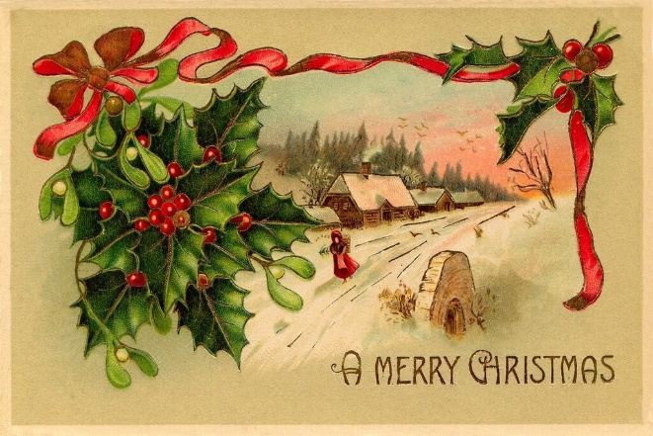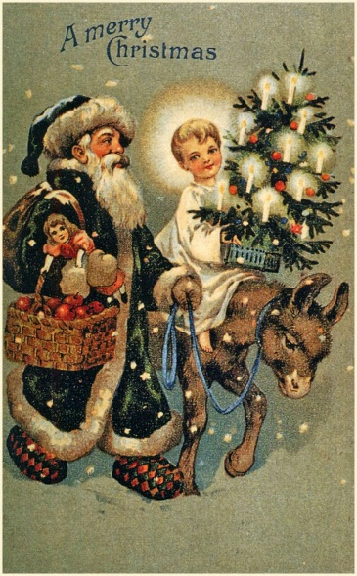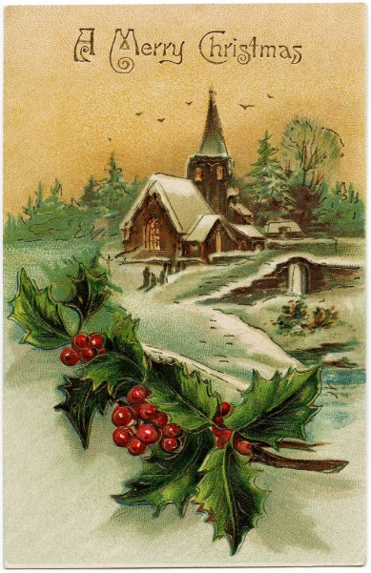
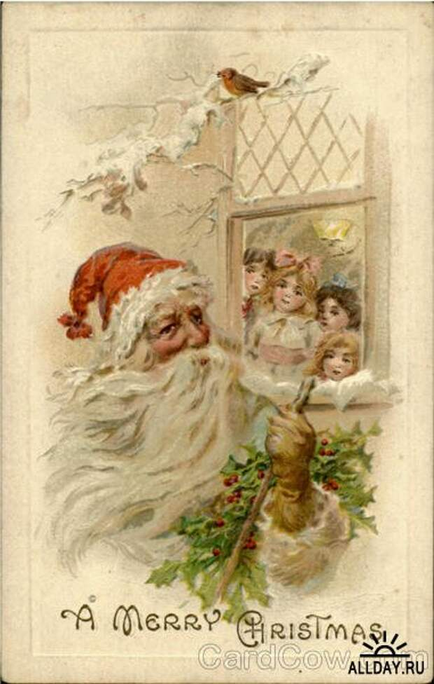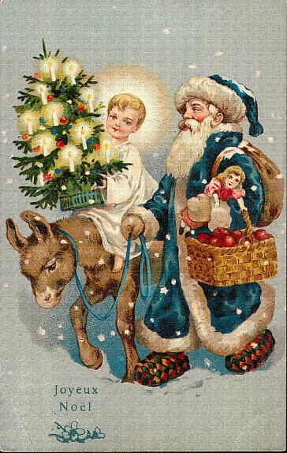
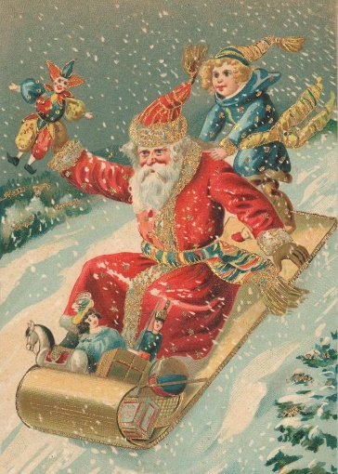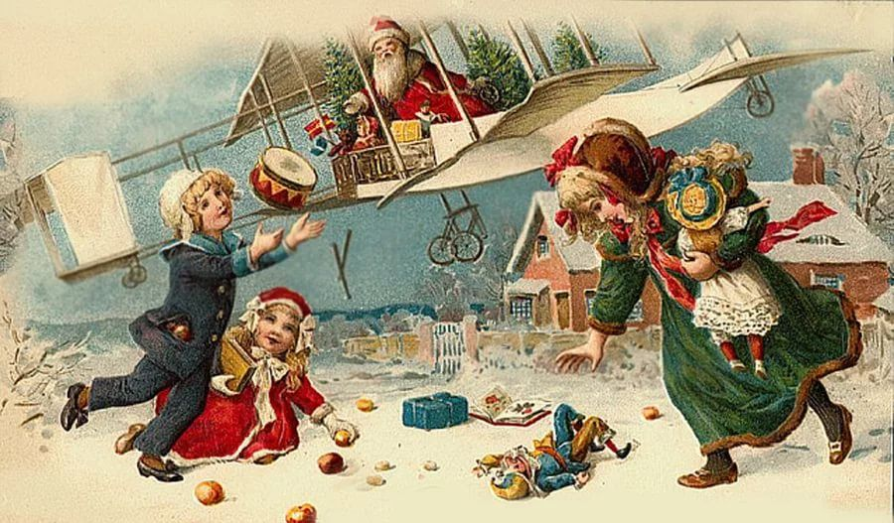

Приложение 3

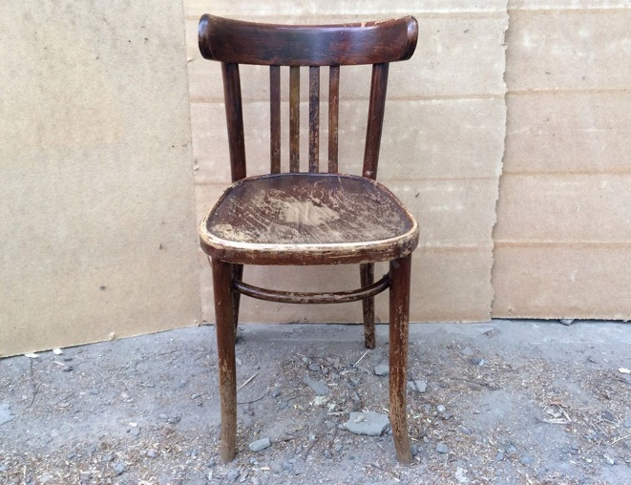

Реквизит
- Костюм для феи (накидка и шляпа, волшебная полочка).
- Украшенная новогодняя елка на сцене.
- Проектор, ноутбук и презентация «Как встречают Новый Год люди всех земных широт»
- Плейлист с музыкальными фрагментами.
- Листы белой бумаги, простые карандаши и ластики.
- Грабли (2)и предсказания.
- 12 надутых воздушных шаров.
- 3мяча.
- 2 небольших пледа.
- Распечатанные и разрезанные пополам старые английские новогодние открытки.
- 2 метлы на длинной ручке и 2 черных колпака, сладкие призы.
- Картинки-пазлы в конвертах.
- 10 листов чистой серой бумаги.
- Снежки и 2 ведра.

